آلمحآضره آلتاسعه:
Decision Analysisتحليل القرارات
1- مقدمة
تحليل القرار
يساعد على اتخاذ القرار وذلك بإختيار قرار(بديل) من مجموعة من Decision Analysis تحليل
الممكنة تحت ظروف معينة عندما يكون هناك عدم تأكد Alternatives القرارات (البدائل)
Uncertainity
تحديد المشكله-1
2- تحديد البدائل المختلفة لحل المشكلة تمهيدا لاختيار إحداها.
تحديد بعض الأهداف والتي عليها يترتب المفاضلة بين البدائل المختلفة. -3
دراسة البدائل المطروحة لاختيار أفضلها في ظل الإمكانات المتاحه -4
تحديد المناخ الذي يُتخذ في ظله القرار وما يتضمنه من اعتبارات -5
مثل:
شخصية متخذ القرار مثل الشخصية التفاؤلية أو التشاؤميه▪
الظروف المحيطة بعملية اتخاذ القرار : التأكد والمخاطرة، أو عدم التأكد▪
المتغيرات البيئية الخارجة عن نطاق السيطره▪

البدائل: عبارة عن عن مجموعة الأساليب و الطرق التي تمكن متخذ القرار من تحقيق اهدافه•
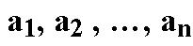 ونرمزله : Alternatives (Actions )
ونرمز له State of Natureالطبيعه أو الحاله الفطريه للظروف التي تواجه متخذ القرار •
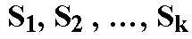
Probability الاحتمالات الخاصة بإمكانية حدودث كل حاله •
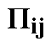 ونرمز له Payoff النتائج المتحققة-العائد- من احتمال حدوث كل حالة طبيعة•

2- جدول العوائد (Payoff table)
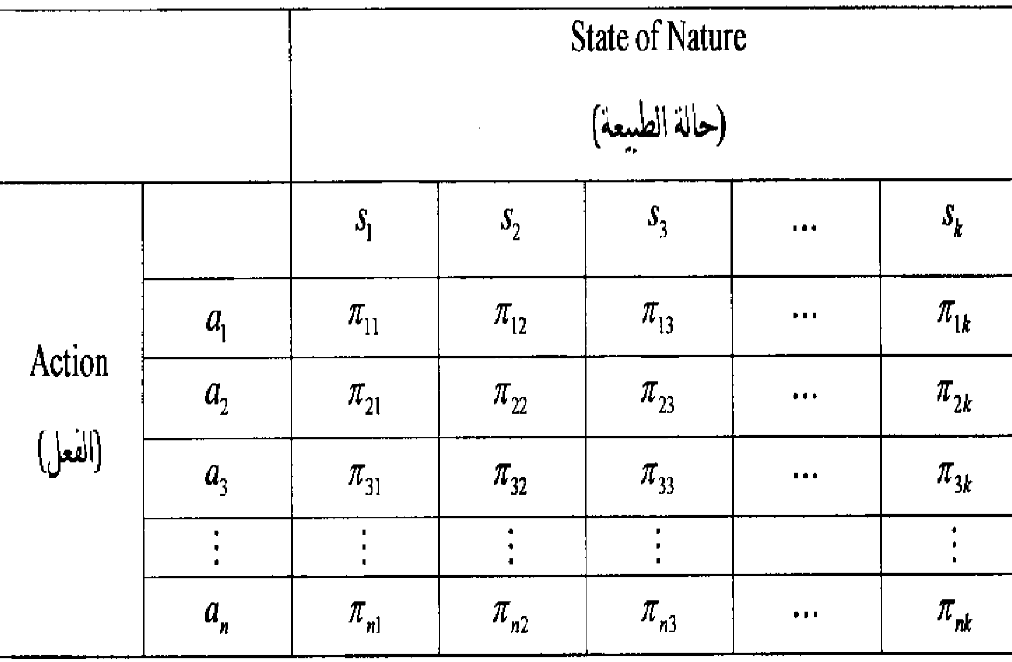
مثال على تحليل القرارات و جدول العوائد
يتضمن عملية اتخاذ القرارات عدة خطوات كما ذكر سابقا:
1- تحديد المشكلة فعلى سبيل المثال قد تواجه شركة ما مشكلة توسيع خط الإنتاج وزيادة إنتاجيتها لتغطية احتياجات السوق المختلفة.
2- هنا تبدأ الإدارة العليا في الشركة تحديد الإستراتيجيات أو البدائل من أجل مواجهة هذه المشكلة وقد يكون أمامها البدائل الآتية
وعلى سبيل المثال:
توسيع المصنع الحالي.•
بناء مصنع جديد بطاقات إنتاجية كبيرة. •
التعاقد مع منظمة أخرى لتلبية الطبيات الداخلية. •
3- بعد ذلك تعمل الإدارة العليا بترتيب قائمة لتحديد الاتجاهات المستقبلية والتي ممكن وقوعها، والتي عادة تكون خارجة عن نطاق سيطرة متخذي القرار. أما بالنسبة للإدارة فقد تكون أكثر الحالات الطبيعه او الأحداث المستقبلية المؤثرة هي الحالات الخاصة بحجم الطلب على المنتج قد يحصل إن يكون حجم الطلب والذي قد ينتج نتيجة قبول الزبون للمنتج Moderate demand أو متوسطHigh demand عالي وحصول منافسه عاليه. أو يحصل إن يكون حجم الطلب منخفض لتغير نظرة الزبون للمنتج أو وجود منتج بديل.
4- ومن ثم تعمل الإدارة على إعداد قائمة للعوائد أو الأرباح التي يمكن تحقيقها في ظل الإستراتجيات والحالات المختلفة (جدول العوائد).
2- جدول العوائد (Payoff table)
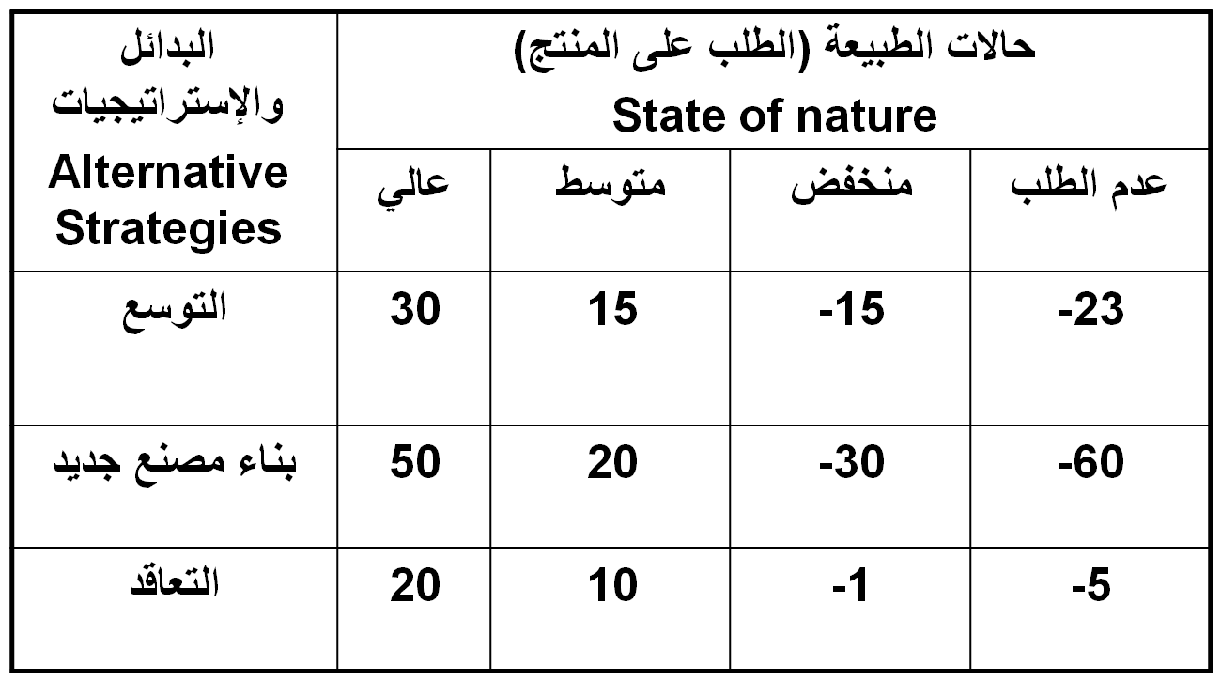

5- بعد ذلك تعمل الإدارة على اختيار وتطبيق نموذج نظرية القرار. و تعتمد أنواع القرار الإدارية على مقدار المعلومات أو المعرفة حول الحالة المعنية باتخاذ القرار.

: لذا يمكن تصنيف القرارات في المنظمة إلى
Decisions under certainty القرارات في حالة التأكد •
Decisions under uncertainty القرارات في حالة عدم التأكد •
Decisions under risk القرارات في حالة المخاطرة •
3- معايير اتخاذ القرار فى ظل عدم التأكد
- يكون متخذ القرار هنا على معرفة بحدوث حالات الطبيعة، ولكن تنقصه المعلومات بشأن احتمالات وقوعها ومثال ذلك القرار الخاص بإنتاج منتج جديد.
- في ظل هذه الظروف لابد من الاستعانة بمعيار معين لاختيار الإستراتيجية وإقرار المناسب، ومن بين المعايير المستخدمة لمساعدة متخذ القرار الآتي:
(Maximax criterion ) أ- معيار أقصى الأقصى (المتفائل)
(Maximin criterion) ( ب- معيار أقصى الأدنى (المتشائم
(Minimax Regret criterion) ج- معيار الندم (ادني الأقصى)

Maximax أ- معيار أقصى الأقصى
يوفر هذا المعيار لمتخذ القرار لاختيار البديل الأفضل ويطلق عليها بالإستراتيجية التفاؤلية •
إذ يتم اختيار أقصى الممكن من الأرباح لكل بديل ، ثم نختار .(Optimistic strategy)
المكسب الأكبر ضمن هذه المجموعة (الحد الأقصى للحدود القصوى في حالة الربح)
: يطبق معيار أقصى الأقصى (الإستراتيجية التفاؤلية) كما فى المثال التالي •

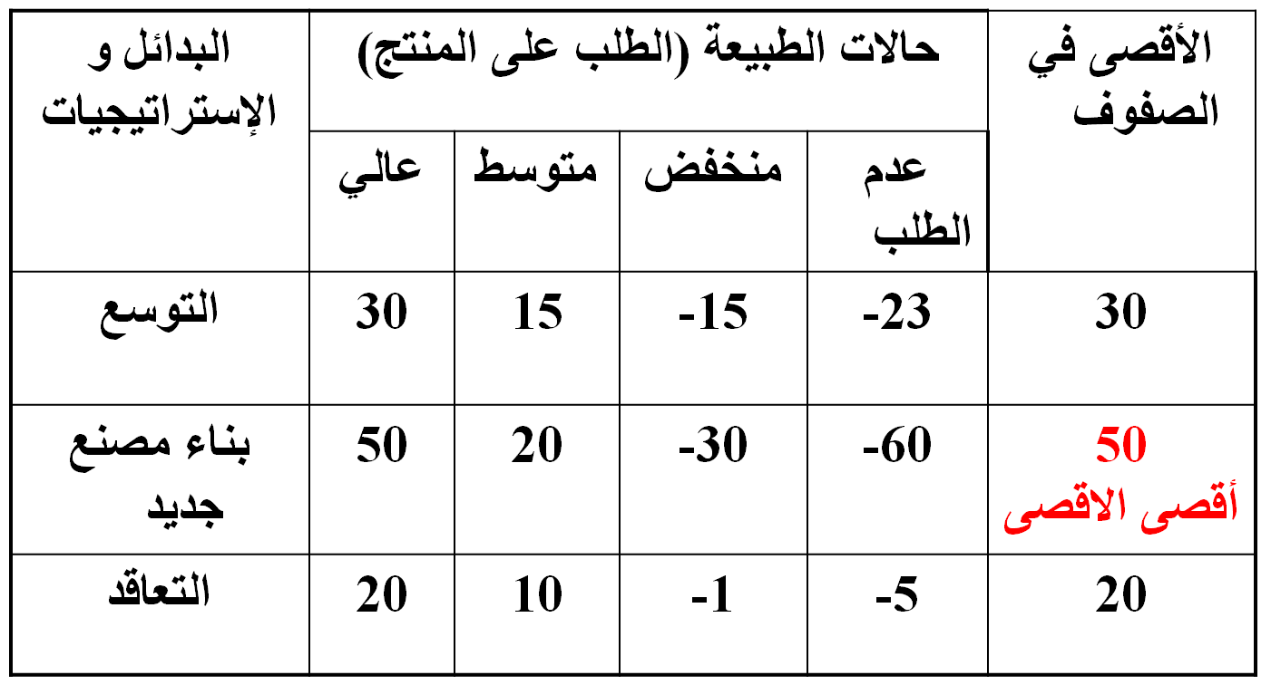
Maximin ب- معيار أقصى الأدنى
(Pessimistic strategy) الاستراتيجيه التشاوميه اي (Wald يطلق عليه في بعض الاحيان معيار(•
وفي بعض هذه الظروف يحاول متخذ القرار تفادي الخسائر المحتمله من خلال اختيار اسوا النتايج ومن ثم يتم اختيار افضلها. (الحد الأقصى للحدود الدنيا في حالة الربح).
. يبين الجدول التالي كيفية تطبيق هذا المعيار•
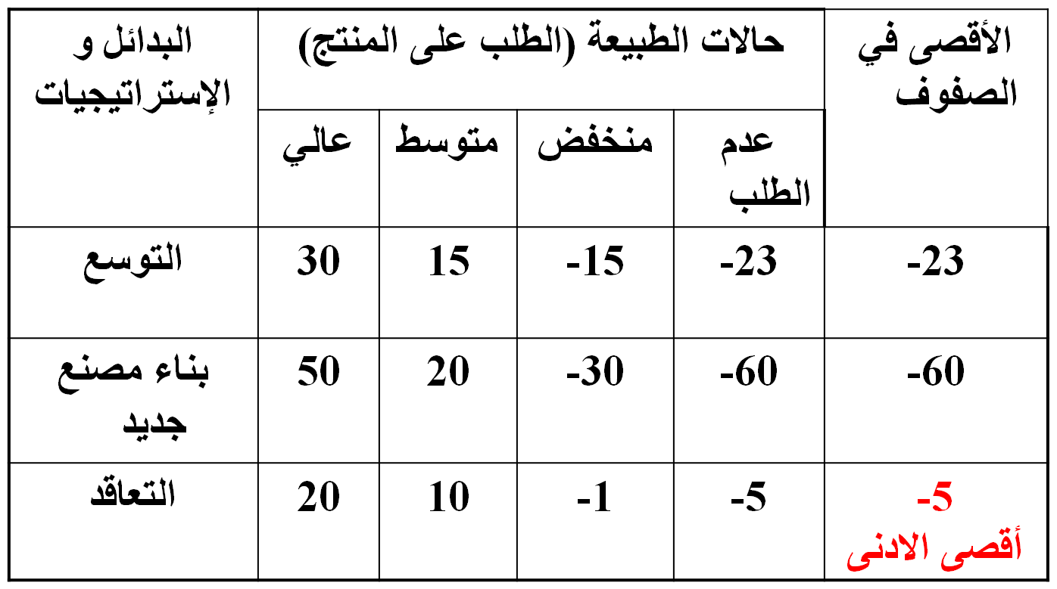
Minimax Regret ج- معيار الندم/الأسف (أدنى الأقصى)
أو الفرصه الضائعه ويفترض فيه إن متخذ القرار قد يندم على القرار الذي (Savage)يطلق عليه معيار
يتخذه ،وعليه فإنه يحاول تقليل قيمة الندم او الفرصه الضائعه ، ويمكن تحديده بمقدار الفرق بين ما يفترض اختياره وما تم اختياره فعلا .
أما عن خطوات الحل فهي كالآتي: -
1- في البداية يتم تحديد أعلى قيمة لكل حالة من حالات الطبيعة، ومن ثم إيجاد الفرصة الضائعة من خلال حساب الفرق بين أعلى قيمة وكل قيمة لهذه الحالة.
2- تحديد أقصى قيمة للندم لكل بديل او استراتيجية.
3- اختيار البديل ذو القيمة الأقل في المجموعة.
الجدول التالي يمثل العوائد بآلاف الدولارات، المطلوب تطبيق معيار الندم لاتخاذ أفضل قرار. •
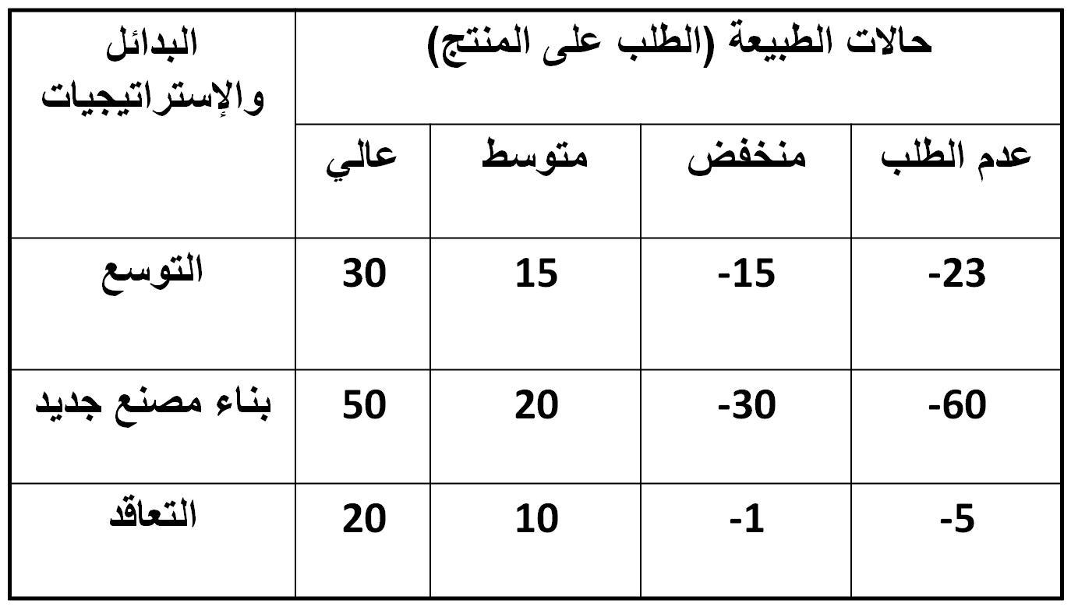الحل:
1- يتم تحديد أعلى قيمة في كل حالة.
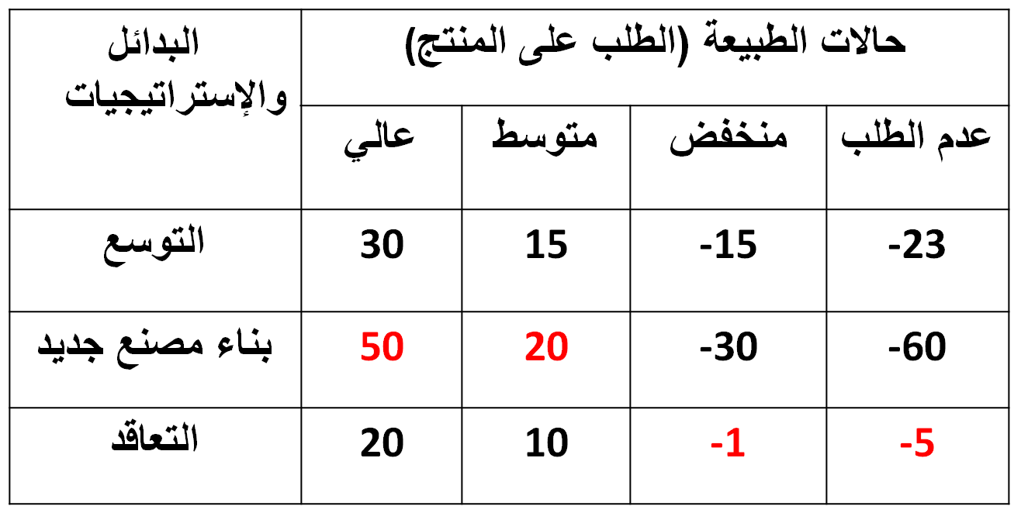

2- إيجاد الفرق بين أعلى قيمة وكل قيمة من قيم الحالة. أي بناء مصفوفة الندم ثم نتطلع إلى ادني فرصة للندم
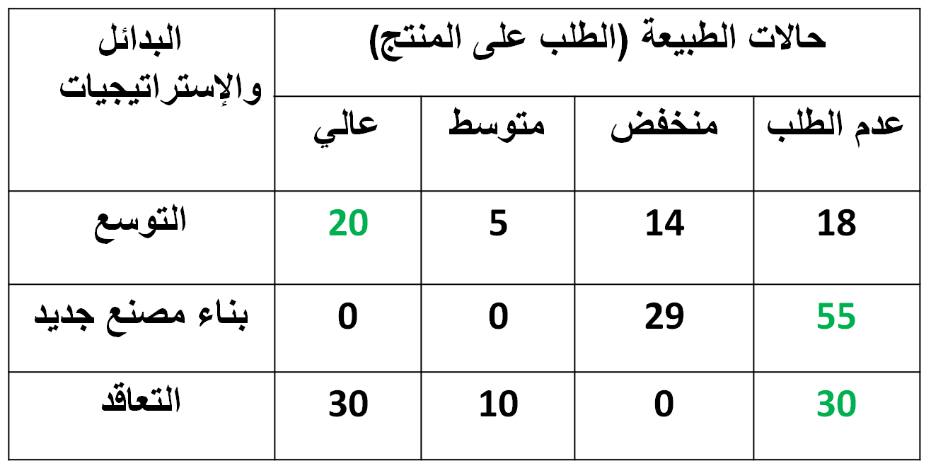

4- معايير اتخاذ القرار فى ظل المخاطرة
- في هذه الظروف يكون متخذ القرار على علم باحتمال وقوع كل حالة من حالات الطبيعة، إذ تستخرج هذه الاحتمالات من سجلات الماضي أو من خلال حكم متخذ القرار فيها
- توجد عدة معايير مساعدة وتسهل عملية اتخاذ القرار في حالة المخاطرة. مثل:
(Expected value criterion) أ- معيار القيمة المتوقعة
حيث يتطلب هذا المعيار حساب القيمه (Expected Monetary Value) ويطلق عليها ايضا بمعيار
المتوقعه لكل بديل والذي هو مجموع اوزان هذه البدائل ، إذ تمثل الأوزان بحاصل ضرب الأرباح أو التكاليف بالاحتمالات المقابله لها لحالات الطبيعه المختلفه. وعادة تستخدم شجرة القرارات في عرض وتحليل البيانات وخصوصا عندما يكون عدد البدائل كثيرة.
متى نستخدم القيمة المتوقعة؟ •
معيار القيمة المتوقعة يفيد في حالتين:
1- في حالة التخطيط لأمد طويل و حالات إتخاذ القرارات تكرر نفسها.
متخذ القرار محايد بالنسبة للمخاطر.-2
Expected Value of Perfect Information (EVPI) القيمة المتوقعة للمعلومات الكاملة •
والذي نتحصل عليه من المعرفه الاكيدةExpected Return في العائد المتوقع Gainالحصيله
عن حالات الطبيعه المستقبليه .
Erv = r1.p(r1) +r2.p(r2) +…+rn.p(rn)
احتماله p تمثل العائد, r تمثل مجموع قيم العائد المتوقعة, Ervحيث
مثال/
(Expected opportunity loss criterion) ب- معيار خسارة الفرصة المتوقعة
j خسارة الفرصة هو مقدار ما يخسره متخذ القرار من العائد الامثل اذا حدثت حالة طبيعية
.Ai علما بأن قراره هو البديل
5- شجرة القرار

: Decision Treeشجرة القرار
هي أداة مساعدة في عرض وتحليل أي مشكلة قرار في ظل المخاطرة. و هي تمثيل تصويري للعناصر المرتبطة بمشكلة القرار والعلاقات التي تربط بينهم. حيث تسهل على عملية اتخاذ القرار . وتكمن أهميتها قي حالة القرارات ذات المراحل المتعددة والتي يصعب عرضها وتحليلها بمصفوفة عوائد أو تكاليف.
: غالبا ما تستخدم هذه الطريقة عند•
1- اتخاذ قرارات بشأن المشاكل كبيرة الحجم أو متعددة المراحل (القرارات المتتالية).
2- عندما يكون عدد الخيارات وكذلك حالات الطبيعة محصورة .
